|  |  |
| --- | --- |
| **Gerb-BMSTU_01** | **Министерство науки и высшего образования Российской Федерации**  Калужский филиал  федерального государственного бюджетного  образовательного учреждения высшего образования  ***«Московский государственный технический университет имени Н.Э. Баумана (национальный исследовательский университет)»***  ***(КФ МГТУ им. Н.Э. Баумана)*** |

|  |  |
| --- | --- |
| **ФАКУЛЬТЕТ** | **ИУК «Информатика и управление»** |
| **КАФЕДРА** | **ИУК4 «Программное обеспечение ЭВМ,** |
| **информационные технологии»** | |

**Лабораторная работа №3**

**«Задачи линейного программирования»**

**ДИСЦИПЛИНА: «Моделирование»**

|  |  |  |  |  |  |  |
| --- | --- | --- | --- | --- | --- | --- |
| Выполнил: студент гр. ИУК4-72Б | |  |  | ( | Сафронов Н.С. | ) |
|  |  |  | (подпись) |  | (Ф.И.О.) |  |
| Проверил: | |  |  | ( | Никитенко У.В. | ) |
|  |  |  | (подпись) |  | (Ф.И.О.) |  |

|  |  |
| --- | --- |
| Дата сдачи (защиты):  Результаты сдачи (защиты): | |
|  | - Балльная оценка:  - Оценка: |

Калуга, 2023

**Цель работы:** сформировать практические навыки анализа возможностей построения и выделения наиболее важных свойств объектов моделей для моделирования и использования специализированных программных пакетов и библиотек для стандартных вычислений и визуализации результатов задач линейного программирования.

**Постановка задачи**

Построить математическую модель задачи. Выбрать среду для проведения расчетов и вычислительного эксперимента. Оценить результаты расчетов.

**Вариант 14**

Производственная компания "Шпунтик" заключила контракт с сетью магазинов автотоваров на поставку 1500 гаечных ключей и 1200 специальных отверток еженедельно. Работая в одну смену, компания "Шпунтик" не может выполнить этот контракт, поэтому вынуждена ввести сверхурочные и воспользоваться услугами субподрядчиков, в результате чего возрастет себестоимость ее инструментов, как показано в следующей таблице. Отметим также, что рыночная цена гаечных ключей более чем в два раза выше рыночной цены отверток

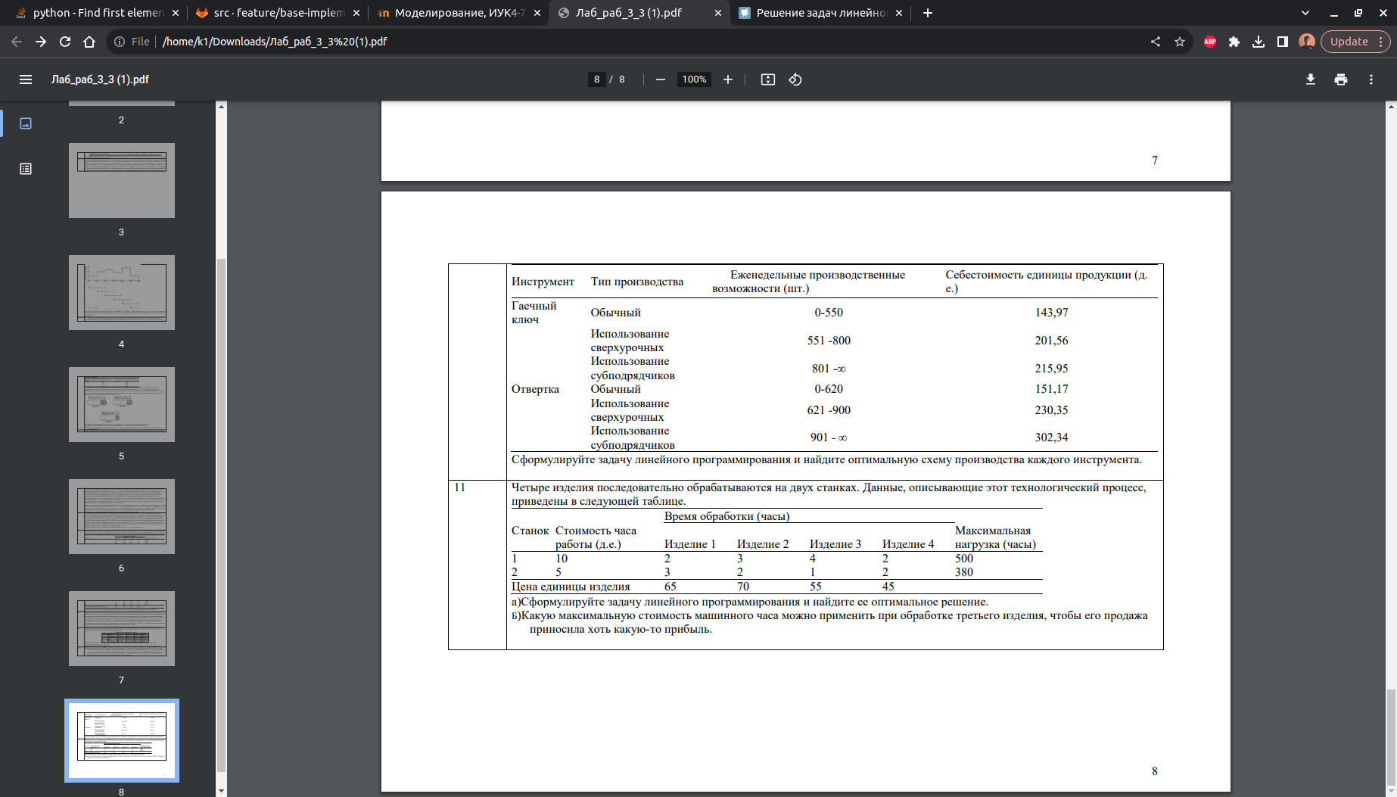

Сформулируйте задачу линейного программирования и найдите оптимальную схему производства каждого инструмента.

**Ход выполнения работы**

Введём переменные:

$x_{11}$– еженедельное количество произведённых гаечных ключей типа производства “Обычный” (шт.),

$x_{12}$– еженедельное количество произведённых гаечных ключей типа производства “Сверхурочные” (шт.),

$x_{13}$– еженедельное количество произведённых гаечных ключей типа производства “Субподрядчики” (шт.),

$x_{21}$– еженедельное количество произведённых отвёрток типа производства “Обычный” (шт.),

$x_{22}$– еженедельное количество произведённых гаечных отвёрток типа производства “Сверхурочные” (шт.),

$x_{23}$– еженедельное количество произведённых гаечных отвёрток типа производства “Субподрядчики” (шт.).

$z_{1}$– итоговая себестоимость произведённого гаечного ключа (д.е.),

$z_{2}$– итоговая себестоимость произведённой отвёртки (д.е.).

Cоставим систему уравнений, соответствующую задаче:

$$143.97x_{11}+201.56x_{12}+215.95x_{13}=1500z_{1}$$

$$151.17x_{21}+340.45x_{22}+302.34x_{23}=1200z_{2}$$

$$x_{11}+x_{12}+x_{13}=1500$$

$$x_{21}+x_{22}+x_{23}=1200$$

$$x_{11}≤550$$

$$x_{11}+x_{12}≤800$$

$$x_{12}≤800-550$$

$$x_{11}≤620$$

$$x_{21}+x_{22}≤900$$

$$x_{22}≤900-620$$

$$x_{ij}≥0$$

$z_{1}≥143.97, z_{2}≥151.17$ (итоговая себестоимость производства должна не быть меньше себестоимости самого дешёвого типа производства)

$$z_{1}+z_{2}→min$$

Воспользовавшись составленной программой с использованием библиотеки pulp, решим задачу линейного программирования.

Получаем следующие значения (см. рис. 1).

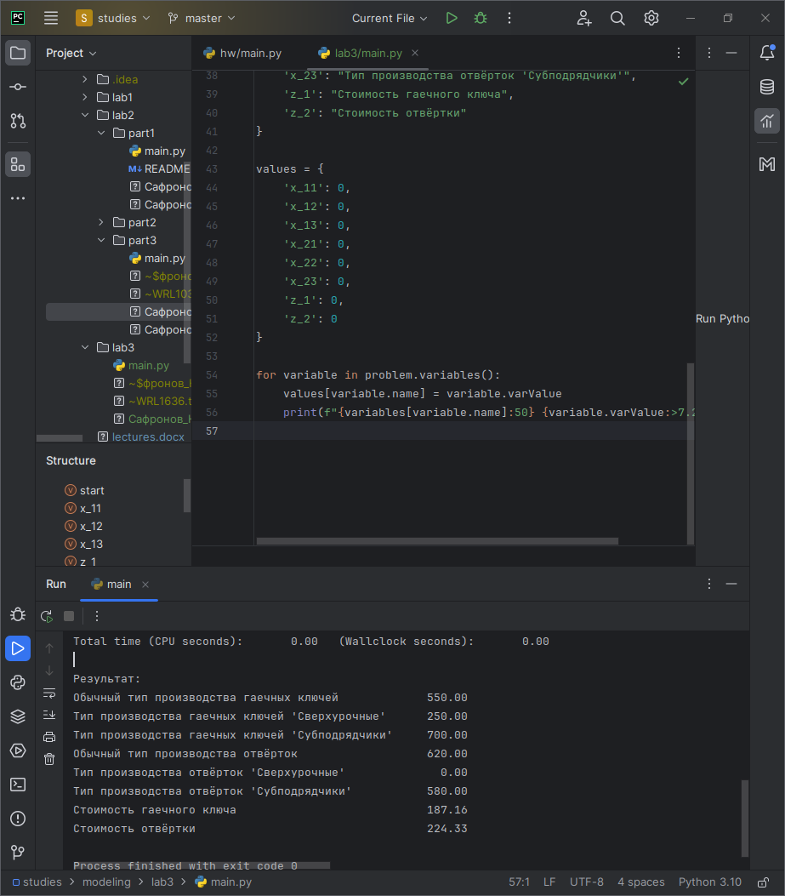

**Рисунок 1** – Результат выполнения программы

Таким образом, получаем, что оптимальный план производства гаечных ключей с себестоимостью 187.16 д.е. достигается при уровне использования типов производства: обычный – 550 шт., сверхурочные – 250 шт., субподрядчики – 700 шт.; для отвёрток с себестоимостью 224.33 д.е.: обычный – 620 шт., сверхурочные – 0 шт., субподрядчики – 580 шт.

Учитывая, что рыночная стоимость гаечных ключей более чем в два раза выше, чем у отвёрток, даже при продаже отвёрток по себестоимости общая прибыль – которая бы состояла лишь из прибыли от продаж гаечных ключей – составила бы $1500∙\left(224.33∙2-187.16\right)=392.2$ тыс. д.е.

**Листинг программы**

import pulp

x\_11 = pulp.LpVariable("x\_11", lowBound=0)

x\_12 = pulp.LpVariable("x\_12", lowBound=0)

x\_13 = pulp.LpVariable("x\_13", lowBound=0)

z\_1 = pulp.LpVariable("z\_1", lowBound=143.97)

x\_21 = pulp.LpVariable("x\_21", lowBound=0)

x\_22 = pulp.LpVariable("x\_22", lowBound=0)

x\_23 = pulp.LpVariable("x\_23", lowBound=0)

z\_2 = pulp.LpVariable("z\_2", lowBound=151.17)

problem = pulp.LpProblem('0', pulp.LpMinimize)

problem += z\_1 + z\_2

problem += 143.97 \* x\_11 + 201.56 \* x\_12 + 215.95 \* x\_13 == 1500 \* z\_1

problem += 151.17 \* x\_21 + 340.45 \* x\_22 + 302.54 \* x\_23 == 1200 \* z\_2

problem += x\_11 + x\_12 + x\_13 == 1500

problem += x\_21 + x\_22 + x\_23 == 1200

problem += x\_11 <= 550

problem += x\_12 <= (800 - 550)

problem += x\_11 + x\_12 <= 800

problem += x\_21 <= 620

problem += x\_22 <= (900 - 620)

problem += x\_21 + x\_22 <= 900

problem.solve()

print("Результат:")

variables = {

'x\_11': "Обычный тип производства гаечных ключей",

'x\_12': "Тип производства гаечных ключей 'Сверхурочные'",

'x\_13': "Тип производства гаечных ключей 'Субподрядчики'",

'x\_21': "Обычный тип производства отвёрток",

'x\_22': "Тип производства отвёрток 'Сверхурочные'",

'x\_23': "Тип производства отвёрток 'Субподрядчики'",

'z\_1': "Стоимость гаечного ключа",

'z\_2': "Стоимость отвёртки"

}

for variable in problem.variables():

print(f"{variables[variable.name]:50} {variable.varValue:>7.2f}")

**Вывод:** в ходе выполнения лабораторной работы были сформированы практические навыки анализа возможностей построения и выделения наиболее важных свойств объектов моделей для моделирования и использования специализированных программных пакетов и библиотек для стандартных вычислений и визуализации результатов задач линейного программирования.